**NIZINSKI KRAJEVI REPUBLIKE HRVATSKE**

U nizinskom zavičaju nalazimo **nizine.**

One su dio velike **Panonske nizine.**

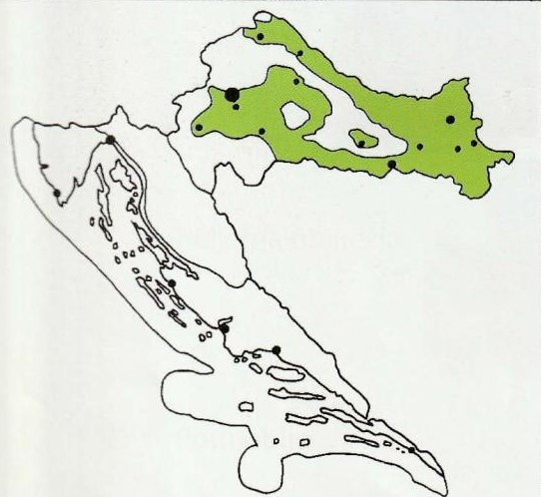

**Nizinski krajevi su istočna Slavonija, Baranja, Srijem, Podunavlje, Posavina, Podravina, Međimurje i Požeška kotlina.**

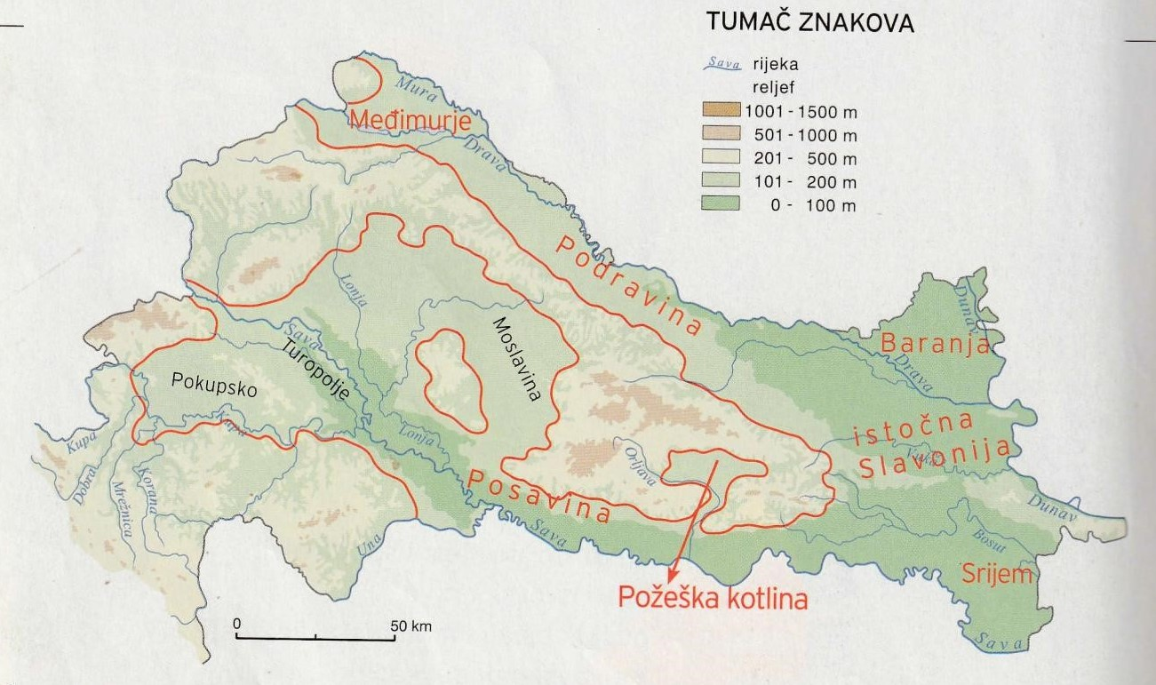

U nizinskom kraju teku naše najveće rijeke: **Dunav, Sava i Drava.**

**One su plovne.**

Na Dravi je izgrađeno nekoliko **hidroelektrana.**

**Nizinski krajevi imaju umjereno toplu klimu:** ljeta su topla, a zime hladne s čestim snijegom.

**Kiše je najviše u svibnju i lipnju.** To je jako važno za poljodjelstvo.

Nizinski krajevi imaju **plodno tlo.**

Tu se nalazi i najplodnije tlo koje se zove **crnica.**

Ljudi su u nizinskim krajevima **isušivali močvare i pretvarali ih u plodna polja.**

**Močvarna područja Lonjsko polje i Kopački rit zaštićeni su parkovi prirode.**

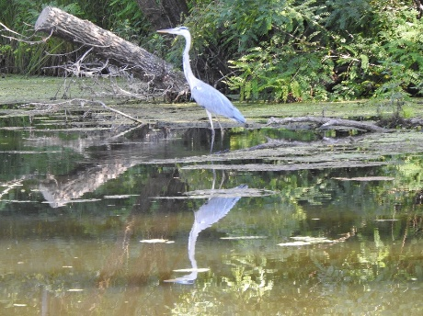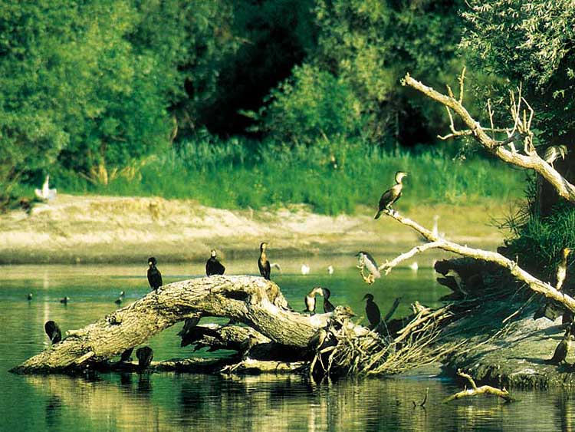

**Slika 1: LONJSKO POLJE Slika 2: KOPAČKI RIT**

**Nizinski krajevi bogati su poljima, travnjacima i hrastovim šumama.**

**Slika 1: izvor:** [**https://www.ekovjesnik.hr/clanak/4350/ocekuje-vas-bogata-jesen-u-parku-prirode-lonjsko-polje**](https://www.ekovjesnik.hr/clanak/4350/ocekuje-vas-bogata-jesen-u-parku-prirode-lonjsko-polje)

**Slika 2:** [**http://najboljeuhrvatskoj.info/ideje/park-prirode-kopacki-rit-1261.html**](http://najboljeuhrvatskoj.info/ideje/park-prirode-kopacki-rit-1261.html)